***MAVZU:ISSIQXONADA O`SIMLIKLARNI YETISHTIRISHDA KICHIK HAJMDAGI TEXNOLOGIYALARDA TOMCHILAB SUG’ORISHNI TASHKIL QILISH.***

*Topshiriq.* Yorug’likni jadalligi, qoplamalarni yorug’lik o’tka-zuvchanligi va yorug’lik yo’qotish darajasini aniqlashni o’rganish hamda yorug’likni jadalligini o’lchaydigan asboblar bilan tanishish.

*Uslubiy ko‘rsatma.* Topshiriqni bajarishda talabalar ikki-uch kishilik kichik guruhlarga bo’linib ishlaydilar, ammo ish daftariga yozuvni har bir talaba mustaqil olib boradi. Oldiniga ular issiqxona tashqarisidagi yorug’likni aniqlashi zarur, shundan so’ng turli xildagi qoplagichlar bilan yopilgan va turli darajada ifloslangan issiqxonalarni

ichidagi yorug’likni aniqlaydilar. Yoritilganlik har bir issiqxonani kamida uch nuqtasidan o’lchanadi va o’rtacha ko’rsatkich chiqariladi.

Yorug’likni jadalligi lyuksda Yanishevskiy yoki Kozirevlarni piranometrlari bilan o’lchanadi, u yorug’lik priyomnigi – selen (sele-novogo) fotoelementidan, galvanometrdan va birlashtiruvchi simlar-dan tashkil topgan.

Yorug’likni jadalligini 10-16, 10-116, 10-117 raqamli lyuks-metrlar bilan aniqlash mumkin. Ularni ishlash tizimi fotoelektrik samara hosil qilishga asoslangan. Fotoelementni yuzini yoritishda tok hosil bo’lib, uni o’lchov asboblari bilan ro’yxatga olinadi.

Lyuksmetrlarda ikkita shkala mavjud: 0 dan 30 gacha va 0 dan 100 gacha. Har bir shkalada nuqtalar bilan o’lchovlarni diapozoni ko’rsatilgan. O’lchov asbobini korpusi yon devorchalarida selenli fotoelementni ulaydigan (qo’shadigan) vilka mavjud. Fotoelement-dagi xatoliklarni kamaytirish uchun uni ichki tomonida K harifi bilan ifodalangan (nasadka) moslama o’rnatilgan. Bu moslama mus-taqil qo’llanilmay, boshqa uchta M, R, T raqamlari bilan ifoda-langan, pasaytirish koeffitsienti 10, 100 va 1000 bo’lgan uchta bosh-qa moslamalarni biri bilan birgalikda qo’llaniladi.

Piranometr va lyuksmetrlar bilan ishlashda ularni urilishi va tebranishilardan (sotriseniy) asrash zarur. Fotoelement va (nasadka-lar) moslamalar bilan sezgir optik asbob sifatida muomala qilish zarur.

*Ishni bajarish tartibi.* Har bir kichik guruh talabalari alohida issiqxonalarda shug’ullanadilar. Tashqi yorug’likni va issiqxonalarni bir turidagi yorug’likni va qoplamalarni ifloslanganlik darajasi o’l-changandan so’ng guruh boshqa issiqxonalardagi guruhlar bilan almashinib, boshqa turdagi issiqxonalarga o’tadilar. SHunday qilib, har bir kichik guruh issiqxona xo’jaligida mavjud issiqxonalarni aylanib chiqadi.

Har bir issiqxona bo’yicha o’lchangan yoritilganlik darajasi natijalarini o’quvchilar quyidagi 13-jadvalga yozadilar.

Shundan so’ng talabalar xonalariga o’tib, u yerda hisoblarni olib boradilar. Issiqxonani ichki va tashqi yoritilganlik darajalarini taqqoslab qoplamalarni yorug’lik o’tkazuvchanligini va yo’qotiladigan yorug’lik sarfini aniqlaydilar.

Issiqxona qoplamalarini yorug’lik o’tkazuchanligini quyidagi formula bilan aniqlaydilar:

ET – issiqxonaning ichki yoritilganlik, lk;

EN – tashqi yoritilganlik, lk.

Yorug’lik sarfi miqdorini 100 dan yorug’lik o’tkazuvchanlikni chegirib olish yo’li bilan aniqlanadi.

Agar talabalar tashqi yoritilganlikni xo’jalikda mavjud barcha issiqxonalarda, ichki yoritilganlikni va yorug’lik o’tkazuvchanligi bo’yicha hisoblarini va ulardagi yorug’lik sarfi miqdorini aniqlagan bo’lsalar, topshiriq bajarilgan hisoblanadi.

# уғориш ва томчилатиб суғориш тизими

[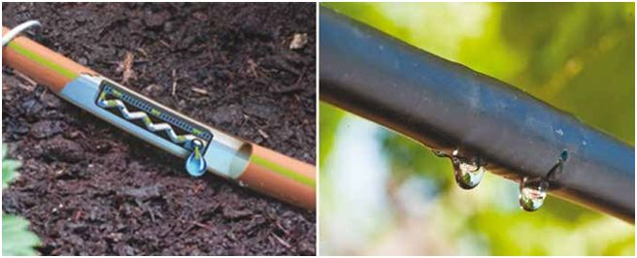](https://agro-olam.uz/wp-content/uploads/2020/03/a69c3f345d449559b27cb.jpg)Ўсимликдаги ҳаётий жараёнлар – фотосинтез, ўсув нуқтасида ҳужайралар бўлиниши ва бошқа жараёнлар ҳужайраларда сув етарли бўлгандагина яхши ўтади. Сувнинг етарли бўлиши икки жараённинг, яъни илдиз тизимининг сув бериб ва барглар юзасининг буғлантириб туриш жараёнларининг ўзаро мосланиши билан таъминланади.

Мева дарахтларининг қанча сув сарфлаши иқлим омиллари, дарахтларнинг табиати, уларнинг ёши, ҳосилнинг миқдори ва агротехника тизимига қараб белгиланади. Суғориш бутун йил мобайнида боғларни намлик билан таъминлабгина қолмай, балки боғ микроиқлимига ижобий таъсир этадиган омил ҳамдир.

Суғориш тупроқдаги микробиологик жараёнлар- нинг кечишига ҳамда ўсимликларнинг солинган ўғитлардан тезроқ ва тўлиқроқ фойдаланишига, фотосинтезнинг кучайишига, ўсимликларда озиқ моддалари тўпланишига ва шу туфайли дарахтларнинг тезроқ ўсишига, ҳосилдорлиги ва совуққа чидамлилиги ошишига ёрдам беради. Суғориш чеклаб қўйилиб, нам етишмай қолган тақдирда, мева дарахтлари секинроқ ўсади, уларнинг барги ва ҳосили камаяди, хазонрезгилик барвақт бошланади.

Интенсив ёки ярим интенсив олма боғлари эски усулда ариқдан суғорилганда, тупроқнинг ортиқ даражада нам бўлиб кетиши боғ учун зарарлидир. Бу ҳолда тупроқ ботқоқланиб, унинг физик хоссалари, айниқса, ҳаво муҳити ёмонлашади, илдиз тизимининг фаолияти учун ноқулай шароит пайдо бўлади. Захлатиб суғорилган боғлардаги дарахтларнинг кузги ўсишини кечиктириб юборади ва уларнинг совуққа чидамлилигини камайтиради.

Тупроқнинг намлиги ва суғориш меваларнинг сифатига ҳам таъсир қилади. Камроқ, шунингдек, кечик- тириб суғориш меваларнинг тўкилиб кетишига сабаб бўлади. Олма дарахтлари етарли суғорилмаса, мевасининг сақланиш муддати 2 ҳафтагача қисқариб, улар таркибидаги қанд ва кислоталар миқдори ка- маяди.

Тупроқ намлигини ўлчаб, шунга мувофиқ суғориш ишларини ташкил этиш учун тензиометрлардан фойдаланилади. Уларнинг узунлиги 30, 60 ёки 90 см узунликда бўлиши мумкин.

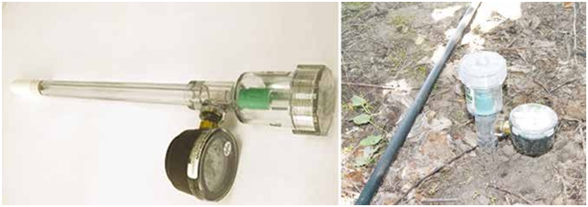

Тензиометр – тупроқ намлигини ўлчовчи асбоб

**Томчилатиб суғориш тизими**

Экинларни суғоришда илғор усуллардан ҳисобланган томчилатиб суғориш технологиясини жорий қилиш борасида Ўзбекистонда кенг кўламли ишлар амалга оширилмоқда. Томчилатиб суғориш усули ўзининг юқори самарадорлиги, яъни сув ресурслари чекланганлик шароитида кам сув сарфлаб, барқарор юқори ҳосил олиш имконини бериши билан ажралиб туради.

Шу билан бирга, томчилатиб суғориш технологиясини жорий қилган фермер хўжаликлари, ушбу технология жорий қилинган ер майдони бўйича 5 йил муддатга ягона ер солиғи тўлашдан озод этилиши юзасидан Солиқ кодексига ўзгартиришлар киритилди. Келгусида янгидан ташкил этиладиган боғлар учун ер ажратиш, фақатгина ушбу майдонларда томчилатиб суғориш тизими ҳамда шу каби сувни тежайдиган технологияларни жорий этиш шарти билан амалга оширилиши белгиланган.

Маълумот ўрнида, ҳукумат қарори билан [Мева маҳсулотлари ишлаб чиқарувчиларнинг томчилатиб ва ёмғирлатиб суғориш асосидаги сув тежовчи технологияларни жорий қилишга кетган харажатларини қоплаб бериш тартиби тўғрисидаги низом](https://t.me/bogdorchilik/3519" \t "_blank) тасдиқлангaн. (664-сон, 12.08.2019й.)

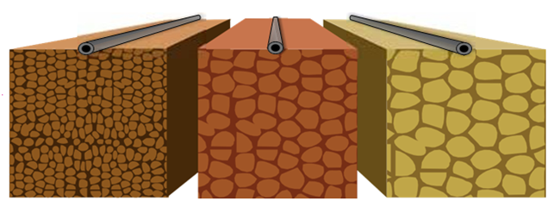

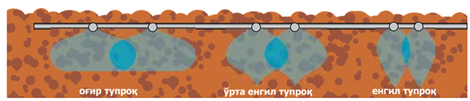

Тупроқ турлари ва тупроқ турига кўра сув тур- лича тарқалиши

Томчилатиб суғориш тизимининг ўзига хослиги унинг босим остида ишловчи сув тақсимловчи дои- мий тармоқдан иборатлиги билан белгиланади. Ушбу тармоқ меъёрдаги сувни узлуксиз ва мунтазам равишда экинларнинг илдиз қатламларига етказиб беради. Ер устидан суғоришнинг қарийб барча усулларида суғориш пайтида тупроқда сувга бўкиш ва суғоришдан кейин қуриб кетиш ҳолатлари юз беради.

Томчилатиб суғоришда тупроқ эмас, балки мевали дарахт суғорилади! Сув илдиз тизимига тез-тез ва кам-кам берилганлиги сабабли мевали дарахтларнинг илдиз тизими тупроқнинг юза қатламига зич жойлашиб ривожланади (шу сабабли интенсив боғларда бегона ўтларга қарши ўз вақтида доимий курашиш жуда муҳимдир).

Суғориш шланглари диаметри 16-25 мм ли полиэтилендан тайёрланади. Боғларда қўлланиладиган шлангларда томчилатгичлар ҳар 50 см масофада жойлашган бўлиши ва соатига 1,6-2 литр сув тушириш имконига эга бўлиши керак. Пакана ва ярим пакана олма боғларида ҳар бир дарахт қатори учун бир ёки икки қатор намлагич шлангларини ўрнатишга тўғри келиши мумкин. Ярим пакана олма боғларида икки қаторли шлангларни қўйиш жуда муҳимдир. Боғнинг максимал сув талаби дарахтлар вояга етганда, мевали дарахт турига қараб, ёзнинг иссиқ кунларида талаб этадиган миқдоридан келиб чиқиб белгиланади. Тошкент вилояти учун олма дарахтларига бир кунда гектарига максимал сув талаби 60–70 метр кубга тенг бўлиши мумкин.

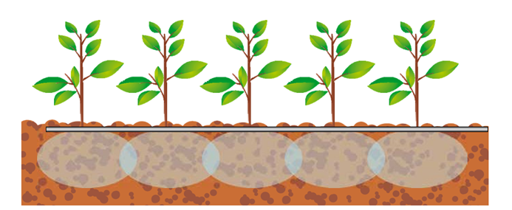

Томизгичлар ҳар бир экинга бир хил миқдорда сув ва ўғитни етказиб беради.

**Томчилатиб суғоришнинг қандай афзалликлари бор?**

 Томчилатиб суғориш бу – сувни аста-секин айнан ўсимлик илдизи жойлашган ерга етказиб беришдир. Тупроқдаги намликни оптимал даражада ушлаб турар экан, бу суғориш усули сувнинг қуёш ва шамолда буғланиб кетишига ҳам йўл қўймайди.

 Сув кераксиз жойдаги тупроқни, яъни ариқ ораларини ҳам намлантириш учун сарфланмайди ва илдиз атрофида намликнинг энг мақбул даражаси сақлаб қолинади. Тупроқ тури ва мева тури учун, унинг нави ёки ёшига кўра томчилатгичга, суғоришнинг қанча давом этиши ва сув сарфи белгиланиши керак. Томчилатиб суғориш тупроқнинг барча турларига мос келади. Тупроқ турига кўра сув турлича тарқалади.

 Суғориш пайтида тупроқда ҳаддан зиёд намликнинг ортиши экинни сувга бўктирса, суғоришлар орасидаги вақтнинг узоқлиги оқибатида тупроқ қуриб кетиб, ўсимликни сувсиз қолдиради. Натижада экин яхши ўса олмайди. Томчилатиб суғоришда эса намлик доимий бир хилда сақланиши туфайли ўсимлик бир текис ривожланади.

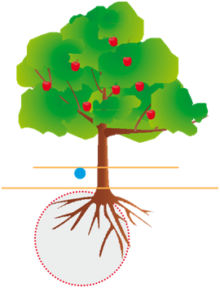

Суғоришни автоматлаштириш имконияти мавжуд эканлиги энг кам ҳаражат билан энг катта самарага эришиш имконини беради. Шунингдек, боғнинг чекланган равишда намланиши агротехник тадбирларни суғориш билан бир вақтда олиб бориш ва меҳнатни тўғри ташкил этиш имконини беради. Боғда сувчиларнинг қўл меҳнати кескин камаяди.

 Мутахассисларнинг эътироф этишича, томчилатиб суғоришнинг афзаллиги, энг аввало, сув ресурсларини иқтисод қилишда намоён бўлади. Боғ турига қараб, 40–50 фоизгача сув тежалади.

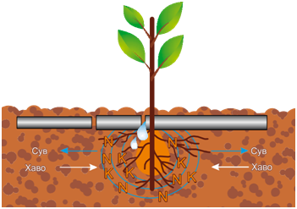

Тупроқда илдизлар ўсиши учун қулай муҳитнинг пайдо бўлиши.

 Минерал ўғитнинг эритилган ҳолда берилиши эвазига эса унинг самарадорлиги бир неча баробарга ортиб, 50 фоизгача иқтисод қилишга эришилади ҳамда ўсимлик озуқа моддалар билан яхши тўйинади. Экинга сув ва озиқ моддалар унинг эҳтиёжига мос равишда кичик миқдорларда тез-тез берилади. Дарахтларни тупроқдаги элементларни яхши ўзлаштириши ва ўсиши учун кислородга бой муҳит пайдо бўлади.

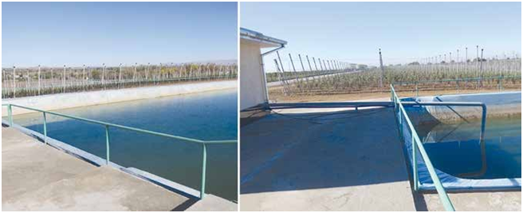

Ховуз-тиндиргич

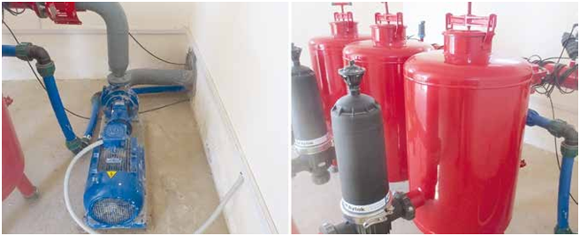

Сув насоси ва сув фильтри

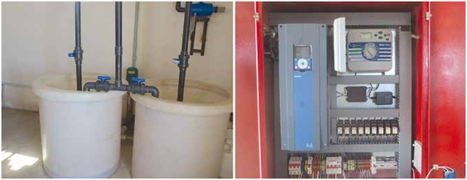

Ўғитловчи мослама ва суғориш тизимни бошқариш учун автомат қурилма

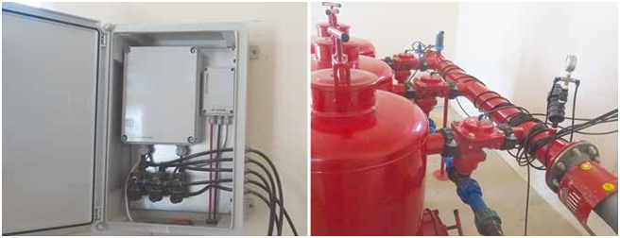

Фильтрларни автомат тозалаши учун бошқарув қурилмаси ва магистрал ва тарқатувчи қувурлар

 Ушбу усулда суғоришнинг асосий фойдаси шундан иборатки, сув ўсимликнинг фақат илдизига боради. Сув ва ўғитлар бериш тартибини бошқариш ўсимликларнинг ўсишини тезлаштириш ёки секинлаштириш имконини беради.

 Сувнинг ташламага чиқиб кетиши мутлақ тугатилиб, фаол қатлам остига сув ва озуқа элементларини сизиб кетиш миқдори кескин камаяди.

 Тупроқнинг табиий унумдорлигини тиклаш ва ошириш учун суғориш суви билан минерал ўғитлар, микроэлементлар ва кимёвий мелиорантларни дозаланган миқдорда солишга эришилади. Бундан ташқари, илдиз зараркунандаларига қарши кимёвий воситаларни юқори самарада бериш имконияти туғилади.

 Энг муҳими, даладан оқова сувнинг чиқмаслиги боис тупроқ эрозияси бартараф этилади. Ушбу жиҳат нишаблиги катта ва текисланмаган майдонларда ҳам томчилатиб суғоришни қўллаш катта самара беришини кўрсатади. Сувнинг тупроққа сингишининг чекланганлиги ер ости сувлари кўтарилиб кетишига йўл қўймайди.

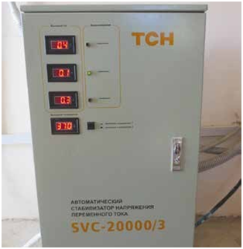

Электр токи доимийлигини таъминловчи қурилма

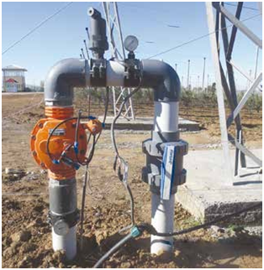

Боғнинг маълум бўлагини суғориш учун кранларни  
автоматик ёки қўлда очиш маркази

**Томчилатиб суғориш тизимининг камчиликлари:**

 Сотиб олиш ва ўрнатиш ҳаражатлари юқори.

 Мевали дарахтлар илдизлари юқорида жойлашиши сабабли сув узилишлари катта зарарга олиб келади.

 Шўрланган ерларда қўллаш чекланган.

 Кўриниб турибдики, томчилатиб суғориш, энг аввало, сувдан оқилона фойдаланишни таъминлайди. Бу тизим нафақат ҳосилдорликни, балки меҳнат унумдорлигини ҳам оширади. Ернинг мелиоратив ҳолатини яхшилашга, агротехник тадбирларни самарали йўлга қўйишга катта ёрдам беради. Шу нуқтаи назардан олиб қараганда, боғдорчиликда суғоришнинг ушбу янги тизимини кенг жорий қилиш мамлакатимиз қишлоқ хўжалиги тараққиётига улкан ҳисса қўшади.